HX3850 Scheda creata il 1 maggio 2026
Descrizione storico-bibliografica
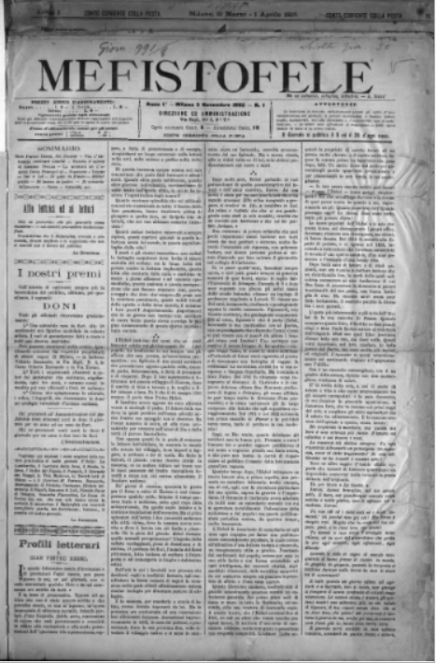
*Mefistofele. - Anno 1, n. 1 (5 novembre 1892)- . - Milano : Tip. Commercio, 1892-1893. – 2 volumi ; 45 cm. ((Bimensile; poi settimanale. - CUBI 375458. - BNI 1893-168. - CFI0358218
Copia digitale a: http://emeroteca.braidense.it/eva/scheda_testata.php?IDTestata=882

